ЛГП-40 |  | Песочный дворик "Теремок"
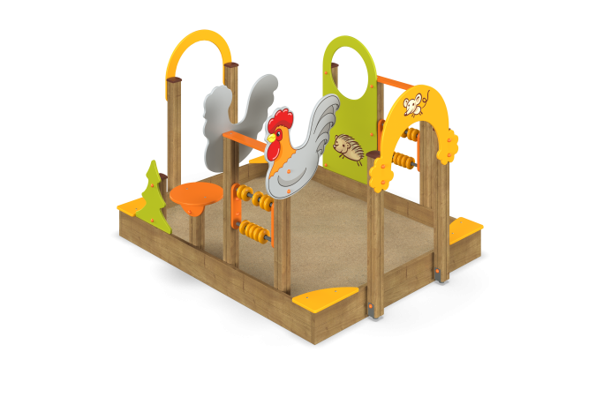

Размеры, мм: | 2200x2700x1600 | Вес, кг: | 179
Характеристики материалов
Материалы: влагостойкая березовая фанера, дерево, металл, акриловая краска, лак, порошковая краска.
Комплекс состоит из 11 опорных столбов сечением 100 мм х 100 мм, произведенных из деревянного клееного бруса, состоящего из трех слоев сухих досок хвойных пород. На гранях столбов, по центру, по всей длине фрезерованная разгрузочная канавка. Все столбы отшлифованы, кромки скруглены (радиус скругления 20 мм). Обработанные поверхности покрыты тонированным и бесцветным лаком. Верхние торцы столбов закрыты пластиковыми накладками.
Опорные столбы в основании имеют металлические подпятники П-образной формы с толщиной стенки 3 мм с приваренной к ним трубой диаметром 42,3 мм с толщиной стенки 3,2 мм.
Декоративные фанерные элементы изготовлены из высокопрочной, влагостойкой фанеры толщиной 21 мм.
По двум длинным бортам песочницы установлены счеты. Счеты зафиксированы между столбами, по верху столбов установлена перемычка, выполненная из высокопрочной, влагостойкой фанеры толщиной 21 мм. На одну пару столбов со счетами установлены декоративные элементы в виде петушков, выполненных из высокопрочной, влагостойкой фанеры толщиной 21 мм. На фанерные элементы нанесены изображения петушков, выполненные печатным способом.
По двум другим бортам установлены декоративные арки, выполненные из столбов и высокопрочной, влагостойкой фанеры толщиной 21 мм.
По внутренним углам песочницы установлены металлические уголки сечением 32 мм х 32 мм с отверстиями диаметром 6 мм и длиной 500 мм для фиксации бортов песочницы. Сверху на углах песочницы установлены сидения, выполненные из высокопрочной, влагостойкой фанеры толщиной 21 мм.
Все рисунки и изображения выполненными печатным способом.
По бортам в песочнице также установлены круглый столик, декоративная ёлочка и заполнение с изображением ёжика, выполненным печатным способом.
Борта песочницы выполнены из двух рядов сухих строганых досок хвойных пород, сечением 32 мм х 110 мм, расположенные в два ряда по вертикали. Все доски отшлифованы. Кромки верхнего ряда скруглены. Обработанные поверхности покрыты тонированным и бесцветным лаком.
Счеты в виде колец выполнены из пластика.
Металлические перекладины счет выполнены из круглой трубы диаметром 26,8 мм.
Планки для фиксации счет выполнены из высокопрочной влагостойкой березовой фанеры толщиной 27 мм.
Все элементы, выполненные из фанеры, кроме ламинированной, окрашены в 2 слоя акриловой краски и имеют специальное покрытие - антиграффити.
Все имеющиеся металлические детали окрашены порошковой полиэфирной краской (базальтово-серый цвет).
Выступающие части резьбовых соединений закрыты пластиковыми заглушками.
Весь крепеж оцинкован.
Комплектация: Опорные столбы – 11 шт.; счеты – 4 комплекта; песочница с сидениями – 1 комплект; борта – 1 комплект; заполнения – 1 комплект.

